Karla Liliana Huerta Estrada
Act. 2 “Biología”
Daniel Salvador Rojas Tapia
4”A” BEO4119
CAMPUS HIDALGO 1
Fecha de entrega: 11/Mayo/2017

TIPOS DE RESPIRACIÓN CELULAR.
Se puede dividir a la respiración celular en tres procesos metabólicos: glicólisis, ciclo de Krebs y fosforilación oxidativa.
Cada uno de ellos se lleva a cabo en una región específica de la célula.
- La glicólisis se lleva a cabo en el citosol.
- El ciclo de Krebs se realiza en la matriz de la mitocondria.
- La fosforilación oxidativa, por la vía de la cadena de transporte de electrones es llevada a cabo en la membrana interna de la mitocondria.
En la ausencia del oxígeno, la respiración consiste de dos caminos metabólicos: glicólisis y fermentación. Ambos se efectúan en el citosol.
CICLO DE KREBS
El ciclo de Krebs se lleva a cabo en la matriz de la mitocondria y genera un conglomerado de energía química (ATP, NADH y FADH2) de la oxidación del piruvato, el producto final de la glicólisis.
El Piruvato es transportado dentro de la mitocondria y pierde bióxido de carbono para formar la Acetil Coenzima A (Acetil CoA), una molécula de dos carbonos. Cuando la acetil CoA es oxidada a bióxido de carbono en el ciclo de Krebs, la energía química es liberada y capturada en forma de NADH, FADH2 y ATP.
El ciclo de Krebs se inicia la tercera fase del catabolismo.
Este ciclo aprovecha el 62% de la energía de la glucosa. Un motor de combustión aprovecha el 20% de la energía.
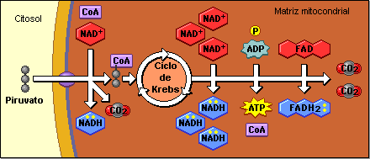

Composición:
- Membrana mitocondrial externa
- Membrana mitocondrial interna
FUNCIÓN:
1.- CATABÓLICA. Oxidación de glúcidos, ácidos grasos y proteínas para GENERAR ENERGÍA.
2.- ANABÓLICA. Algunos intermediarios son precursores biosintéGcos.
- Espacio intermembrana
- Crestas mitocondriales
- Matriz mitocondrial
- Ribosomas
- ADN circular
- ARN
- Enzimas
- Sustratos
- Productos.
Generalidades:
-Ciclo de Krebs, Ciclo del ácido cítrico, Ciclo del citrato o Ciclo de los ácido tricarboxílicos.
-Ocurre en la matriz mitocondrial
-Se alimenta con Acetil-CoA
-Consta de 9 reacciones (El producto de la ultima es el sustrato de la primera).
-Tiene un rendimiento equivalente a 12 ATP por vuelta.
-Se libera CO2
Comenzamos simplificando el número de moléculas involucradas en el ciclo de Krebs, para enfatizar los cambios estructurales que tienen lugar, así como también mostrar donde son producidas las moléculas de alta energía.
(http://www.maph49.galeon.com/respcel/anikreb2.gif)
Los dos grupos de dos carbonos de la Acetil-CoA son transferidos a las moléculas de cuatro carbonos del ácido oxaloacético, para formar una molécula de seis carbonos, la cual es usada para regenerar al ácido oxaloacético.
Por cada grupo acetilo que entra en el ciclo de Krebs:
- 2 moléculas de bióxido de carbono son liberadas
- 1 molécula de ATP es formada
- 3 moléculas de NADH y 1 molécula de FADH2 son producidas.
Ambas moléculas son transportadores de electrones y transfieren energía al ATP por la vía de la cadena de transporte de electrones.

Paso por paso “Realización Ciclo de Krebs”

“Glucólisis”
En la glicólisis, el azúcar de 6 carbonos (glucosa) es roto en dos moléculas de tres carbonos llamadas piruvato. Este cambio va acompañado de la ganancia neta de 2 moléculas de ATP y de 2 moléculas de NADH.
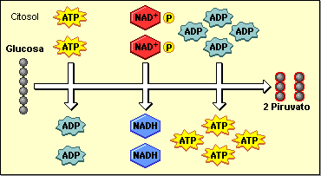
Hay cuatro etapas importantes en la glicólisis:
- Activación de la glucosa por el ATP
- Dividiendo a la glucosa en dos mitades forforiladas aproximadamente
- Reducción de NAD+ a NADH
- Fosforilación de ADP

Biblografía Formato APA:
Juan José Martínez Guerra. (Desconido). Ciclo de Krebs. 11 de Mayo del 2017, de Universidad Autonoma de Aguscalientes Sitio web: http://libroelectronico.uaa.mx/capitulo-8-catabolismo-de/ciclo-de-krebs.html
M. Dolores Delgado . (2011). Bioquimica estructural y metábolica. 11 de Mayo del 2017, de Open Course Ware Sitio web: http://ocw.unican.es/ciencias-de-la-salud/bioquimica-estructural-y-metabolica/materiales-de-clase/Tema%2012.%20Ciclo%20de%20Krebs.pdf
Anonimo. (Desconocido). El ciclo de Krebs. 11 de Mayo del 2017, de Galeon Sitio web: http://www.maph49.galeon.com/respcel/review3.html

